- Indre-et-Loire
- Commune
- Fondettes
- Reconnaissance nationale pour des membres de l’Arapi

Reconnaissance nationale pour des membres de l’Arapi
Publié le 17/03/2022 à 06:25 | Mis à jour le 17/03/2022 à 06:25
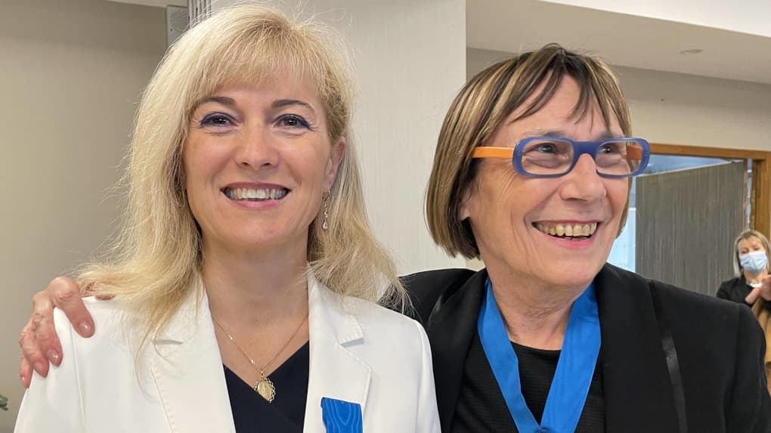
Séverine Gaboriaud Recordon, présidente de l’Arapi et Catherine Barthélémy, membre d’honneur de l’association, deux générations au service de l’autisme.
© Photo NR
L’Arapi (Association pour la recherche sur l’autisme et la prévention des inadaptations) créée en 1983, dont la compétence est à la fois locale, nationale, européenne, a son siège à Fondettes depuis 2018. Elle est née de parents souhaitant aider la recherche, et de professionnels favorables à une collaboration avec les parents. Elle s’est organisée de façon à permettre aux personnes autistes et à leur entourage d’agir de façon collaborative et paritaire avec les professionnels de l’autisme, praticiens de terrain et des laboratoires de recherche.
L’association s’est constituée autour de trois axes de mission : informer, en particulier grâce à son université d’automne bisannuelle, diffuser l’information sur l’état de la recherche auprès des publics et organisations, publiques comme privées, en situation de jouer un rôle actif au bénéfice des personnes autistes et de leur entourage, former à une meilleure compréhension de l’intérêt de la recherche au bénéfice des personnes autistes.
Deux médaillées L’Arapi a été mise en lumière la semaine dernière lors des cérémonies de remise de médailles à ses membres.
Séverine Recordon-Gaboriaud, présidente de l’Arapi, docteur en psychologie, a reçu la médaille de chevalier de l’ordre national du Mérite remise par Catherine Barthélémy, officier de la Légion d’honneur, commandeur dans l’ordre du Mérite, par ailleurs professeur émérite à l’Université de Tours, membre de l’Académie nationale de médecine, entre autres. Séverine Recordon-Gaboriaud est directrice générale de l’Apajh 86 (Association pour adultes et jeunes handicapés). Elle a été nommée par la Haute autorité de santé en qualité de membre de la commission d’évaluation et de l’amélioration de la qualité des établissements et services sociaux et médico-sociaux. Très impliquée dans les activités associatives, elle est membre de divers conseils scientifiques.
Jacqueline Mansourian-Robert, membre du conseil d’administration de l’Arapi, a été médaillée officier dans l’ordre national du Mérite par Olivier Veran, ministre des Solidarités et de la Santé, et son mari Michel Robert, médecin-chirurgien pédiatrique, a reçu lui aussi son insigne, celui de chevalier de la Légion d’honneur.
Tél. 02.47.45.27.02. www.site.arapi-autisme.fr Prochaine conférence de l’Arapi à Fondettes le 7 juillet.

